Edvard Beneš a obnova Československa

Pracovní list je určen žákům 2. stupně základních škol a středních škol. Cílem je seznámit žáky s klíčovou rolí Edvarda Beneše v prvních letech po skončení druhé světové války. Základní pomůckou jsou videa vztahující se k tématu a internet.

[Video 1 – Beneš a jeho spojenectví se Sovětským svazem](https://edu.ceskatelevize.cz/video/16917-benes-a-jeho-spojenectvi-se-sovetskym-svazem)

[Video 2 – Beneš: Návrat vítěze do vlasti](https://edu.ceskatelevize.cz/video/16919-benes-navrat-viteze-do-vlasti)

________________________________________________________

1. Na konci druhé světové války řešili českoslovenští politici otázku obnovy Československa. V roce 1943 odjel Edvard Beneš do Moskvy, aby tam podepsal smlouvu, která měla být oporou poválečného státu. Pracujte s videem č. 1.

* Vyhledejte, jak se tato smlouva Československa se Sovětským svazem nazývala.

…………………………………………………………………………………………………………………..

* Co měla smlouva Československu zajistit?

…………………………………………………………………………………………………………………..

* Na jak dlouhou dobu byla podepsána?

…………………………………………………………………………………………………………………

* Jak byl podpis československo-sovětské smlouvy přijat u představitelů londýnské exilové vlády?

…………………………………………………………………………………………………………………...

* Zajímavou vzpomínku na podpis československo-sovětské spojenecké smlouvy zanechal exilový ministr financí Ladislav Feierabend. Čeho přesně se týkala?

……………………………………………………………………………………………….........................................................................................................................................................................................

1. Po uzavření československo-sovětské smlouvy se významně posílila závislost československých politiků na Moskvě a již brzy se to konkrétně projevilo. Na základě videa 1 zodpovězte následující otázky.

* 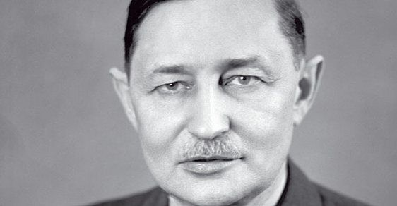Kdo se stal prvním poválečným premiérem Československa? Jaké vazby měl tento muž na Sovětský svaz?

Zdroj: <https://www.reflex.cz/clanek/archiv/36447/fierlinger-obraz-zradce.html>

……………………………………………………………………………………………………………….............................................................................................................................................................................

* Vysvětlete okolnosti odevzdání Podkarpatské Rusi Sovětskému svazu.

…………………………………………………………………………………………………………………………………………………………………………………………………………………………………….

1. Edvard Beneš se vrátil společně s první poválečnou vládou do Prahy 16. května 1945. Ve videu je tato vláda označena jako „košická“. Uveďte důvod tohoto označení.

…………………………………………………………………………………………………………………..…………………………………………………………………………………………………………………...

…………………………………………………………………………………………………………………...

1. Hned po válce byly zakázány, mimo jiných, dvě významné prvorepublikové strany. Doplňte informace o nich do tabulky.

|  |  |  |
| --- | --- | --- |
| Název strany |  |  |
| Významní prvorepublikoví politici | Kramář, Rašín | Švehla, Beran |
| Ideové ukotvení (levice/pravice) |  |  |
| Důvod zákazu strany |  |  |

1. Domníváte se, že zrušení těchto stran mohlo významným způsobem pomoci některé z „povolených“ stran? Napište, jakým způsobem.

……………………………………………………………………………………………………………………………………………………………………………………………………………………………………...

1. Vysvětlete pojem Národní fronta a zasaďte jej do historických souvislostí poválečných českých dějin.

…………………………………………………………………………………………………………………........................................................................................…………………………………………………........................................................................................…………………………………………………........................................................................................……………………………………………….…........………………………………………………………………………………………………………………………………………………………………………………………………………………………………………………………………………………………………………………………………………………………

1. Až do 28. října 1945 nefungoval v poválečném Československu parlament. Rozhodnutí vlády se tedy podpisem prezidenta republiky staly zákony. Mluvíme o dekretech prezidenta republiky – o takzvaných Benešových dekretech. Vysvětlete pojem retribuční dekrety.

…………………………………………………………………………………………………………………................................................................................................................................................................

1. Jako nespravedlivé se jeví poválečné zúčtování se čtyřmi Benešovými soupeři (na fotografiích zleva: Jan Syrový, Rudolf Beran, Jiří Stříbrný, Emil Hácha). Doplňte údaje do tabulky.

|  |  |  |  |  |
| --- | --- | --- | --- | --- |
|  | Jan Syrový | Rudolf Beran | Jiří Stříbrný | Emil Hácha |
| politická funkce |  |  |  |  |
| poválečný osud |  |  |  |  |
|  | Zlom po 75 letech: Dva bývalí premiéři se můžou zbavit cejchu zrádců národa  - Seznam ZprávyZdroj: <https://www.google.com/url?sa=i&url=https%3A%2F%2Fwww.seznamzpravy.cz%2Fclanek%2Fdomaci-zivot-v-cesku-zlom-po-75-letech-dva-byvali-premieri-se-muzou-zbavit-cejchu-zradcu-naroda-200788&psig=AOvVaw1q3MWXtRMPru612DM9s-q6&ust=1715229985278000&source=images&cd=vfe&opi=89978449&ved=0CBAQjRxqFwoTCIiwnOaf_YUDFQAAAAAdAAAAABAE> | | Jiří Stříbrný – WikipedieZdroj: <https://cs.wikipedia.org/wiki/Ji%C5%99%C3%AD_St%C5%99%C3%ADbrn%C3%BD> | https://upload.wikimedia.org/wikipedia/commons/6/65/Emil_H%C3%A1cha_5.jpgZdroj: <https://cs.wikipedia.org/wiki/Emil_Hácha#/media/Soubor:Emil_Hácha_5.jpg> |

* Vysvětlete, proč je odsouzení zmíněné trojice považováno za nespravedlivé a proč je dáváno do souvislosti s Edvardem Benešem?

……………………………………………………………………………………………………………………………………………………………………………………………………………………………………...

1. 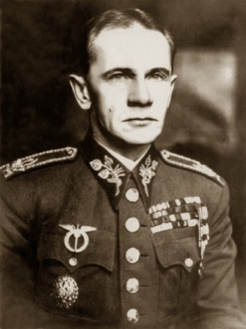V září 1938 se uskutečnila schůzka Edvarda Beneše se čtveřicí československých generálů, kteří Beneše přesvědčovali k obraně Československa před Hitlerem. Jedním z nich byl i generál ruského původu Sergej Vojcechovský (na fotografii). Napište, jaký byl jeho poválečný osud.

………………………………………………………………………………………………………………………………………………………………………………………………………………………………………………………………………………………………………………………………………………………………………………………………………………………………………………………………………….

Zdroj: <https://cs.wikipedia.org/wiki/Ji%C5%99%C3%AD_St%C5%99%C3%ADbrn%C3%BD>

Co jsem se touto aktivitou naučil(a):

………………………………………………………………………………………………………………………………………………………………………………………………………………………………………………………………………………………………………………………………………………………………………

 Autor: Michael Krška

Toto dílo je licencováno pod licencí Creative Commons [CC BY-NC 4.0]. Licenční podmínky navštivte na adrese [https://creativecommons.org/choose/?lang=cs].

